### Windows配置java环境方法

· 在百度下搜索jdk，点击下载Java（JDK）。点击运行安装，自己可以更改安装路径但是要记住安装路径。我的安装路径是F:\Java\jdk1.7.0_25

· [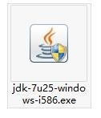](http://jingyan.baidu.com/album/3052f5a1d7fb0697f21f864e.html?picindex=1" \t "http://jingyan.baidu.com/article/_self)

· [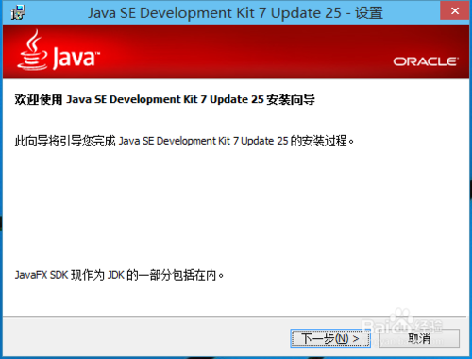](http://jingyan.baidu.com/album/3052f5a1d7fb0697f21f864e.html?picindex=2" \t "http://jingyan.baidu.com/article/_self)

· [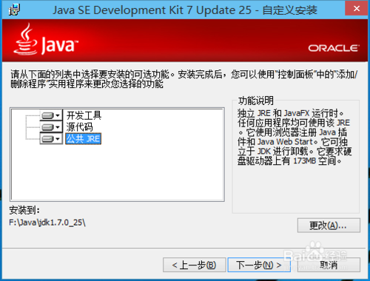](http://jingyan.baidu.com/album/3052f5a1d7fb0697f21f864e.html?picindex=3" \t "http://jingyan.baidu.com/article/_self)

· · 2

· 之后安装jre，也是要修改路径不要安装jdk的根目录下。通常安装在同目录的不同文件夹，我就安装在F:\Java\jre7

· [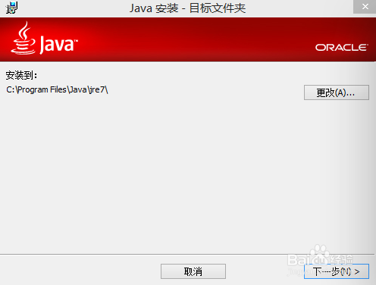](http://jingyan.baidu.com/album/3052f5a1d7fb0697f21f864e.html?picindex=4" \t "http://jingyan.baidu.com/article/_self)

· [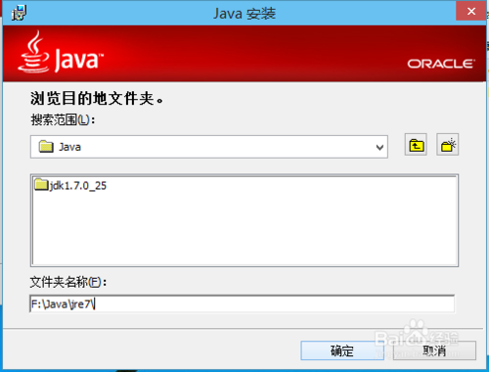](http://jingyan.baidu.com/album/3052f5a1d7fb0697f21f864e.html?picindex=5" \t "http://jingyan.baidu.com/article/_self)

· [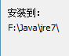](http://jingyan.baidu.com/album/3052f5a1d7fb0697f21f864e.html?picindex=6" \t "http://jingyan.baidu.com/article/_self)

· [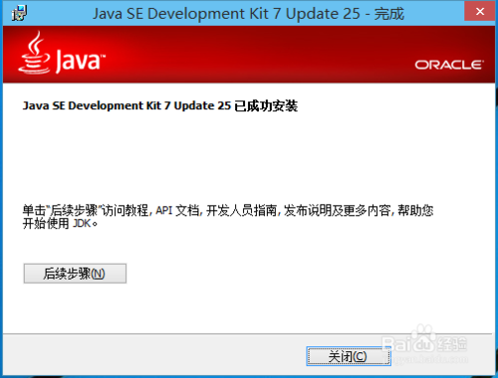](http://jingyan.baidu.com/album/3052f5a1d7fb0697f21f864e.html?picindex=7" \t "http://jingyan.baidu.com/article/_self)

· · 3

· 安装完毕之后，我们就进入计算机右击属性，高级，环境变量，

· [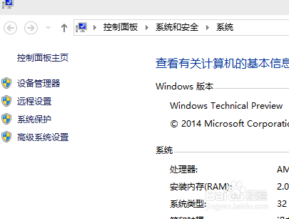](http://jingyan.baidu.com/album/3052f5a1d7fb0697f21f864e.html?picindex=8" \t "http://jingyan.baidu.com/article/_self)

· [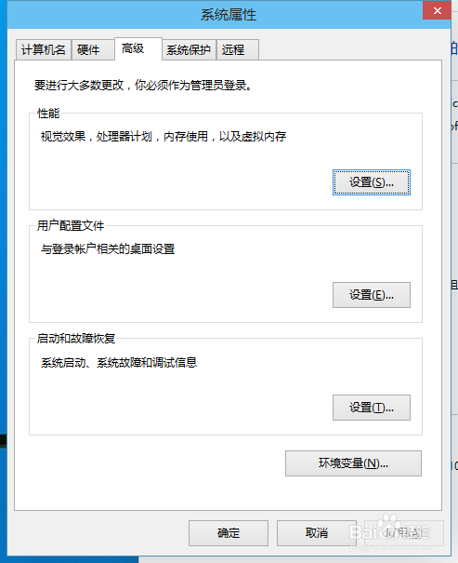](http://jingyan.baidu.com/album/3052f5a1d7fb0697f21f864e.html?picindex=9" \t "http://jingyan.baidu.com/article/_self)

· [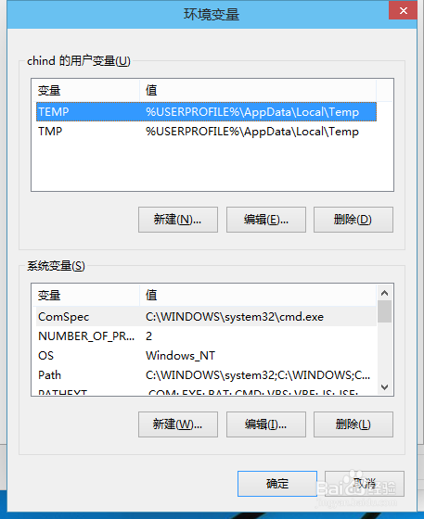](http://jingyan.baidu.com/album/3052f5a1d7fb0697f21f864e.html?picindex=10" \t "http://jingyan.baidu.com/article/_self)

· · 4

· 在系统变量点击新建JAVA_HOME变量值为你的jdk安装目录，【这里新建来是为了用%JAVA_HOME%代替F:\Java\jdk1.7.0_25】我的是F:\Java\jdk1.7.0_25之后点击再新建CLASSPATH【如果没有该变量则新建】变量值输入%JAVA_HOME%\lib\dt.jar;%JAVA_HOME%\lib\tools.jar;标点符号也要注意打上我在此就不空格或者加多余的标点符号了防止复制多了空格或者标点符号，编辑PATH，如果没有则新建变量值为.;%JAVA_HOME%\bin;该变量值置于PATH前面，就是放在变量值的开头，新建的就肯定是开头了，不是新建的要放在开头。

· [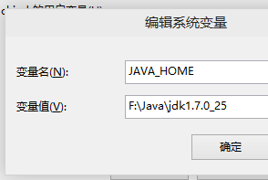](http://jingyan.baidu.com/album/3052f5a1d7fb0697f21f864e.html?picindex=11" \t "http://jingyan.baidu.com/article/_self)

· [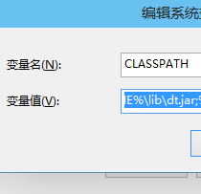](http://jingyan.baidu.com/album/3052f5a1d7fb0697f21f864e.html?picindex=12" \t "http://jingyan.baidu.com/article/_self)

· [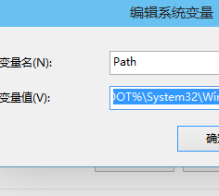](http://jingyan.baidu.com/album/3052f5a1d7fb0697f21f864e.html?picindex=13" \t "http://jingyan.baidu.com/article/_self)

· · 5

· 按住cltr加r输入cmd确定。输入java再检测输入javac有反应就行，有时候java有反应javac没反应就是环境变量出问题了，自己回去检查一遍。还可以输入java -version如果都有反应那么恭喜你已经完成安装调试完成了

· [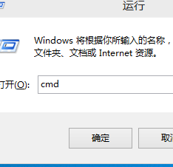](http://jingyan.baidu.com/album/3052f5a1d7fb0697f21f864e.html?picindex=14" \t "http://jingyan.baidu.com/article/_self)

· [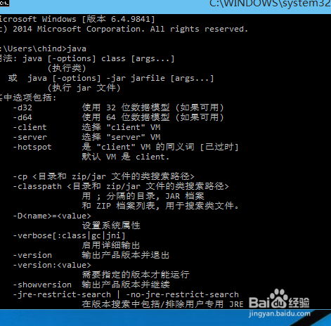](http://jingyan.baidu.com/album/3052f5a1d7fb0697f21f864e.html?picindex=15" \t "http://jingyan.baidu.com/article/_self)

· [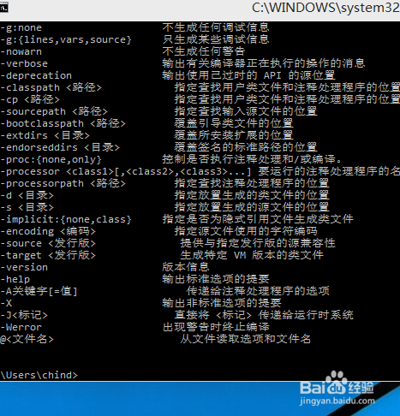](http://jingyan.baidu.com/album/3052f5a1d7fb0697f21f864e.html?picindex=16" \t "http://jingyan.baidu.com/article/_self)

· [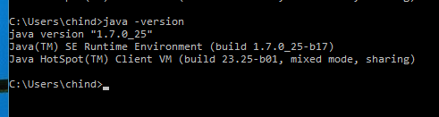](http://jingyan.baidu.com/album/3052f5a1d7fb0697f21f864e.html?picindex=17" \t "http://jingyan.baidu.com/article/_self)

·